**МБУК ВР «МЦБ»им. М.В. Наумова**

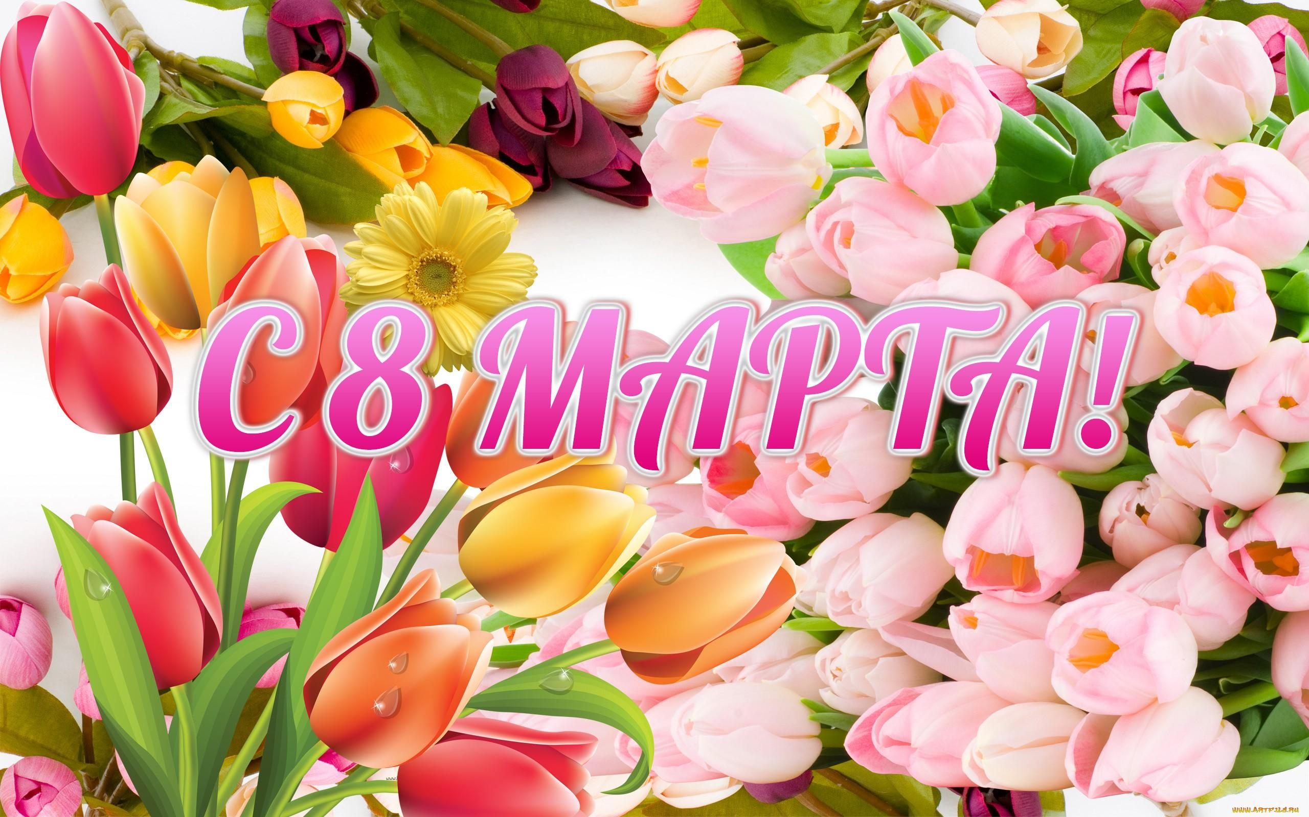

**Библиографический список «Книги для любимых женщин».**

**станица Романовская**

**2018 год**

**Список литературы:**

1. Самоучитель по вязанию: вяжем легко и с удовольствием! [Текст ]- М.:АСТ: Астрель, 2012. – 416 с.: ил. - (Карманная библиотека)

Все о вязании - от набора петель до сборки вязанного изделия. Для тех, кто хочет самостоятельно научиться вязать быстро и профессионально.

1. Свеженцева Н. [Текст] Энциклопедия узоров для вязания на спицах – М.: Эксмо; 2008. – 192 с.: ил.

Издание рассчитано на тех, кто умеет вязать на спицах и увлечен этим рукоделием. Предлагается большой выбор узоров — более 170. Все они подобраны с учетом современных модных тенденций, сгруппированы по темам и сопровождаются образцами, подробным описанием, необходимыми пояснениями и рекомендациями по выполнению и применению. Универсальность представленной коллекции заключается в том, что на ее основе всегда можно выбрать несколько вариантов узоров или составить авторскую композицию для любых мужских, женских и детских изделий с учетом их сезонности, предполагаемого характера и стиля. Книга оформлена в лучших традициях отечественного книгоиздания. Она содержит большое количество рисунков, изображающих городской пейзаж и московские достопримечательности, а также бытовые уличные сценки, что делает книгу не только справочным и учебным пособием, но и прекрасным подарочным изданием.

1. Жук С. М. [Текст] Энциклопедия рукоделий: бисероплетение, вышивание, вязание, макраме, работа с тканью. – М.: Эксмо; 2012. – 158 с.: ил.

Умение шить, вязать, вышивать, плести макраме, делать украшения из бисера поможет не только скрасить досуг, но и пополнить гардероб оригинальными моделями одежды и аксессуаров. На страницах данной книги подробно рассматривается технология самых распространенных видов рукоделия, описание основных приемов сопровождается иллюстрациями, что поможет вам приобрести новые навыки или усовершенствовать уже имеющиеся.

1. Ляукина М. В. [Текст] Бисер: Техника. Приемы. Изделия. – М.: АСТ-ПРЕСС КНИГА. – 288 с.: ил. – (Золотая библиотека увлечений).

Издание адресовано любителям бисерного рукоделия. Работа со столь изысканным материалом доставит вам удовольствие. Вы сможете делать яркие, неповторимые и запоминающиеся изделия. Предлагаемые модели отличаются и по назначению, и по сложности исполнения. Они снабжены подробными схемами, а также описаниями используемых материалов и процессов изготовления.

1. Воронова О. В. [Текст] Домашний декоратор / Ольга Воронова. – М.: Эксмо, 2008. – 200 с.: ил.

Если вы хотите стильно и оригинально оформить дом и существенно сэкономить при этом на затратах - эта книга для вас! Впервые в одном издании собраны все приемы декорирования интерьера: от стильных шкатулок и сундучков до авторской мебели. Пользуясь ими, вы сможете буквально преобразить интерьер. Такого не будет ни у кого! Вы найдете здесь массу оригинальных творческих идей для дома и научитесь применять их в интерьере так, как это делают дизайнеры - профессионалы. Авторская методика позволит вам сразу же, независимо от уровня подготовки, добиться впечатляющих результатов и получить большое удовольствие от процесса творчества

1. Зайцева А. А. [Текст ] Шелковые ленты: Вышитые украшения для вас и вашего дома. – М.: Эксмо, 2010. – 136 с.: ил. - (Азбука рукоделия).

Если вам хоть раз попадались изделия, умело вышитые лентами, вы наверняка долго были под впечатлением их красоты. Вышивка лентами выглядит очень эффектно. Ленты - материал, доступный каждой рукодельнице, если она терпелива и аккуратна. Купить их можно в любом специализированном рукодельном магазине и в обычных галантерейных отделах.   
В книге вы найдете технологию этого вида вышивки. Подробные пошаговые описания позволят без труда освоить приемы работы, умело класть стежки, подбирать цветовую гамму, изготавливать шаблоны, окрашивать ленты, разрабатывать фон в технике декупаж по ткани, аккуратно закреплять нитки и ленты.   
Вы научитесь делать вышивку лентами для подушек, сумок, чехлов, шкатулок, картин и любых вещей, которые привлекают ваше внимание.

# Коновалова И. Е. [Текст ] Салфетки и скатерти. Вязание крючком. – М.: Эксмо, 2008. – 246 с.: ил.

Многие женщины хотят украсить свою квартиру красивыми вещами ручной работы. Сейчас это очень модно. В книге представлены оригинальные модели салфеток и скатертей — ажурных и с оригинальными украшениями и дополнениями. Специально подготовленный короткий курс вязания крючком позволит изготовить все представленные на страницах изделия даже начинающим рукодельницам. Книга снабжена большим количеством рисунков и схем, которые значительно облегчат вам работу.

# Зайцева А. А. [Текст ] Бумажное кружево. Традиционные техники вырезания: – М.: Эксмо, 2010. – 64 с.: ил.- (Азбука рукоделия).

На ней пишут, печатают книги, ее склеивают и режут, складывают и мнут, в нее заворачивают различные предметы, и она сама порой становится основой какого-либо изделия... И все это - про бумагу, одно из величайших изобретений человечества. В новой книге "Бумажное кружево" Анна Зайцева, известный дизайнер, рассказывает о традиционных техниках работы с бумагой на примере интересных моделей, повторить которые не составит труда благодаря пошаговым инструкциям и отличным иллюстрациям и схемам.

1. Матвеева Е. [Текст ] Карвинг. Мастер-классы по украшению блюд своими руками. – Изд. 2-е – М: Суфлёр ; Ростов н/Д : Феникс, 2013. – 93 с. : ил. - (Город мастеров).

Кулинария - это, несомненно, один из видов искусства, но важен здесь не только хороший рецепт блюда, но и его украшение. Оформление блюда - это всегда презентация. На домашнем столе - уважения хозяйки к гостям, ее настроения и желания удивить и порадовать, а на торжественном банкете - презентация уровня мастерства шеф-повара и его команды.   
На страницах книги автор делится своим опытом и знаниями в искусстве украшения блюд. Пошаговые мастер-классы и подробные рекомендации помогут как профессионалу ресторанного бизнеса, так и новичку, желающему узнать что-то новое.   
Здесь вы увидите, как сделать и применить простые элементы, которые придадут изящество повседневному блюду, а также сложные - выполненные с помощью техник резьбы по овощам и фруктам - карвинга.   
Интерес к карвингу возрастает год от года, все больше людей хотят научиться сами делать то, что видят в ресторанах отелей за границей. Следуя советам автора, можно сделать первый уверенный шаг в этом направлении.

1. Ляховская Л. П. [Текст ] Русская кухня. Вчера, сегодня, завтра. – М.: Эксмо, 2008. – 256 с.: ил.

Русская кухня - уникальное явление мировой кулинарии. Внимание создателей данной книги обращено в наше прошлое, чтобы напомнить о почитаемых, берущих начало из глубокой древности, традициях и красивых обычаях, старинных обрядовых кушаньях, которые не устарели сегодня и будут пользоваться успехом завтра. Она адресована каждой семье, каждой хозяйке - и делающей первые шаги на пути к постижению кулинарного мастерства, и умудренной житейским опытом. Предлагаемая книга станет вашим неизменным спутником и поможет вкусно готовить и ладно печь для будних дней и праздников, для приема дорогих и желанных гостей.

1. Бейли Д. К. [Текст ] Искусство плетения кос. – М.: АСТ: Астрель: Полиграфиздат, 2012. – 159 с.: ил.

Когда-то слыша о красивой косе, у нас перед глазами всплывала толстая девичья русская коса, ну или, в крайнем случае, две аккуратные косички, украшенные бантиками. Эти времена давно ушли в прошлое, но любовь к косам сохранилась. И теперь в нашем арсенале не одна и не две, а десятки косичек: классическая, двухпрядная, французская, голландская и т.д., заплетенных и закрученных, свободно-спадающих и собранных в элегантные, стильные или игривые прически. Корноузы, брейды, сенегальские закручивания... А любимые молодежью дреды?! Это, между прочим, тоже косички, только африканские. Хотите научиться плести все эти косы?! Не проблема! Специально для вас мы создали эту книгу. На ее страницах вы найдете подробные иллюстрированные пошаговые инструкции, понятные для всех. Освоив их, вы не только научитесь, как создавать все эти прически, но и узнаете, как наращивать волосы, какие искусственные материалы бывают и как правильно их подбирать, а также многое другое.

1. Т. Барышникова. [Текст ] Модные прически для длинных волос. – М.: Эксмо; Спб: РЕСПЕКС, 2010. – 192 с.: ил.

В последнее время стилисты предлагают множество вариантов модных причесок для обладательниц длинных волос. Классические косы и жгуты, оригинальные аксессуары, креативные укладки, окрашивание - весь этот микст - ваш счастливый шанс к виртуозному преображению. Удачно измените прическу - и вы самая стильная, [самая красивая](https://www.labirint.ru/books/477851/), самая эффектная. В книге вы найдете мастер-класс по созданию современной прически. Вам предлагается около 60 моделей, которые можно сделать как самостоятельно, так и в салоне.

1. Оксана Федорова. [Текст ] Формула стиля. Играй. Меняйся. Будь собой – М.: Эксмо; 2008. – 256 с.: ил.

# Книга Оксаны Федоровой - победительницы конкурсов красоты "Мисс Россия" и "Мисс Вселенная" - посвящена вопросам стиля, гармонии и красоты. По мнению [автора](https://www.labirint.ru/authors/), стиль не ограничивается "набором" вещей в гардеробе. Формула стиля - это не "кофта плюс туфли плюс сумка минус юбка равняется длине ноги, помноженной на цвет чулок". Одежда, обувь и аксессуары - это многочисленные переменные, которые каждая из нас вставляет в уравнение своего стиля. И одни и те же данные в формулах двух разных женщин дадут сильно отличающиеся результаты. Так в чем же дело? В том, что слагаемые стиля заложены в самом человеке, и именно они определяют порядок вещей на фигуре, а не наоборот. Стиль - это и есть тот самый порядок. В [книге](https://www.labirint.ru/books/) использованы фотографии Алексея Горбункова, Марии Кикоть, Михаила Королева, Натальи Арефьевой, Сергея Рылеева, Михаила Самошкина, Андрея Бронникова, Игоря Примака, а также фотографии из личного архива Оксаны Федоровой.

1. Платонова Д. [Текст ] Макияж. Идеальная внешность за 20 минут – М.: Эксмо; 2010. – 128 с.: ил.

Эта книга предназначена не для профессиональных стилистов и визажистов. Она написана для обычных девушек и женщин, которые хотят выглядеть привлекательно каждый день. Автор этой книги поделится с вами секретами правильного макияжа, который скроет недостатки и подчеркнет достоинства вашего лица. Декоративная косметика творит чудеса, главное — научиться грамотно ее использовать, чтобы подобрать свой индивидуальный стиль макияжа, цветовую гамму. Это несложно, но результат превзойдет ваши ожидания. Книга отлично оформлена. Качественные иллюстрации и дельные советы помогут вам наглядно проследить каждый шаг на пути к красоте. Читайте, учитесь, очаровывайте и побеждайте! 

**Составила: Иванкова Нина Анатольевна**

**Ведущий методист**